Федеральное государственное образовательное бюджетное

учреждение высшего образования

**«Финансовый университет при Правительстве Российской Федерации»**

**(Финансовый университет)**

Колледж информатики и программирования

**ОТЧЁТ**

**По или индивидуальному заданию №6**

Студент: Кмишин Герман Михайлович

Дисциплина/Профессиональный модуль: Операционные системы

Выполнил студент

Группы: 2ОИБАС-1322

Преподаватель

Сибирев И.В.

Оценка за работу :_______

**Москва – 2023г.**

Индивидульное задание №6

Лаборатрнуб работа №1 задание 1

1. Смотрим формулу, по которой надо написать код

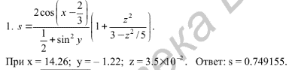

1. Пишем код в visual studio на C++

#include <iostream>

#include <math.h>

using namespace std;

int main()

{

setlocale(LC_ALL, "RU");

double x, y, z, a, b, c, s;

cout << "Введите x:";

cin >> x;

cout << "Введите y:";

cin >> y;

cout << "Введите z:";

cin >> z;

a = 2 * cos(x - static_cast<double>(2) / 3);

b = 0.5 + (sin(y)*sin(y));

c = 1 + (pow(z,2)/ (3 - (pow(z,2)/ 5)));

s = a / b * c;

cout << "Результат:" << s << endl;

}

1. Вводим значения переменных, которые даны в задании, и сравниваем ответ.

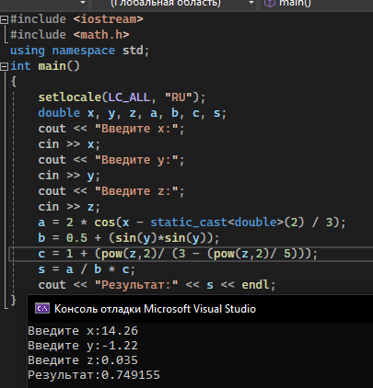

Ответ совпал

Лаб 2 задание 1

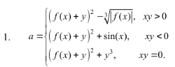

Код

#include <iostream>

#include <math.h>

using namespace std;

int main()

{

setlocale(LC_ALL, "RU");

double x, y, f, a, s;

int k;

cout << "Введите x";

cin >> x;

cout << "Введите y";

cin >> y;

cout << "Выберите f: 1 - sh(x), 2 - x^2, 3 - exp(x)";

cin >> k;

switch (k)

{

case 1: f = sinh(x); break;

case 2: f = pow(x, 2); break;

case 3: f = exp(x); break;

default: cout << "Не выбрана функция"; return 1;

}

a = x * y;

if (a > 0) s = pow(f + y, 2) - pow(fabs(f), 1 / 3);

else

if (a < 0) s = pow(f + y, 2) + sin(x);

else s = pow(f + y, 2) + pow(y, 3);

cout << "Результат" << "" << s << endl;

return 0;

}

Результаты

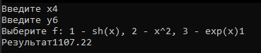

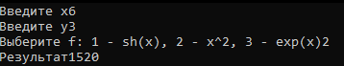

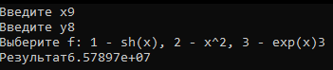

Лаб 3 задание 1

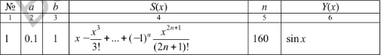

#include <iostream>

#include <math.h>

#include <iomanip>

using namespace std;

int main()

{

setlocale(LC_ALL, "RU");

double a,b,h,x,y,s,p;

int n, i;

cout << "Введите a,b,h,n" << endl;

cin >> a >> b >> h >> n;

x = a;

do

{

p = s = 1;

for (i = 1; i <= n; i++)

{

p *= x - pow(x, 3) / 3;

s += p;

}

y = sin(x);

cout << setw(15) << x << setw(15) << y << setw(15) << s << endl;

x += h;

}

while (x <= b + h / 2);

cout << endl;

return 0;

}

